

**MANUAL DE USUARIO**

**PROYECTO I**

**ESTRUCTURA DE DATOS I**

**ING. REYNOD BOCANEGRA**

**TIFFANNY ALEXA VARELA BANEGAS – 11811146**

**FACULTAD DE INGENIERÍA Y ARQUITECTURA**

**ING. EN SISTEMAS COMPUTACIONALES**

**2020**

**Operaciones de Listas (ArrayList)**

1. Insertar Elemento

Este permite ingresar un nuevo alumno dentro de la array list. El alumno contiene un nombre y un numero de cuenta.

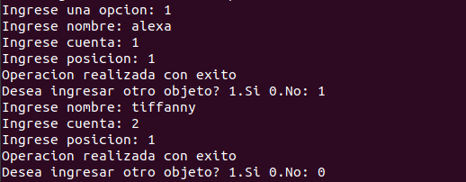

2. Imprimir Elementos

Imprime todos los alumnos dentro de la array list.

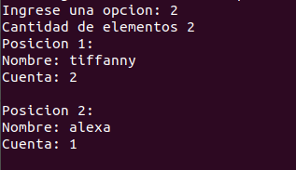

3. Buscar Elemento

Busca y devuelve a un alumno contenido en la array list. La búsqueda se realiza por numero de cuenta.

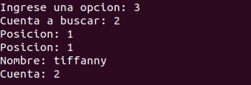

4. Borrar Elemento

Elimina la posición ingresada dentro de la array list.

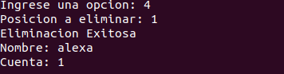

5. Ver si está vacía

 Avisa si la array list no contiene ningún dato.

6. Obtener Elemento por Posición

Devuelve al usuario el alumno dado por la posición ingresada.

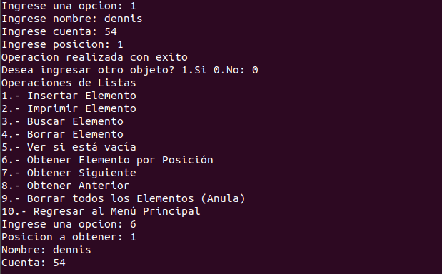

7. Obtener Siguiente

Obtiene el siguiente alumno de la posición ingresada.

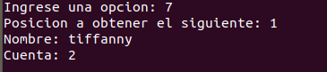

8. Obtener Anterior

Obtiene el anterior alumno de la posición ingresada.

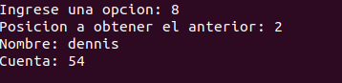

9. Borrar todos los Elementos (Anula)

Borra todos los elementos contenidos en la array list.

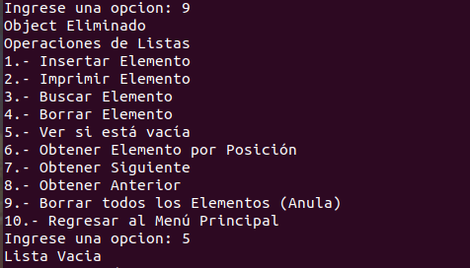

**Operaciones de Listas (LinkedList)**

1. Insertar Elemento

Este permite ingresar un nuevo alumno dentro de la linked list. El alumno contiene un nombre y un numero de cuenta.

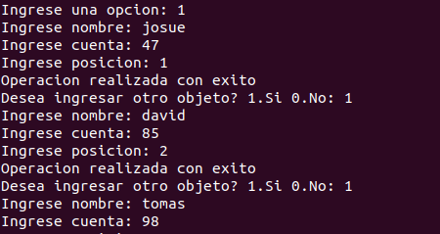

1. Imprimir Elementos

Imprime todos los alumnos dentro de la linked list.

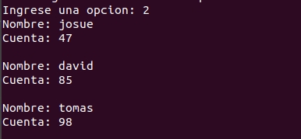

1. Buscar Elemento

Busca y devuelve a un alumno contenido en la linked list. La búsqueda se realiza por numero de cuenta.

1. Borrar Elemento

Elimina la posición ingresada dentro de la linked list.



1. Ver si está vacía

Avisa si la linked list no contiene ningún dato.



1. Obtener Elemento por Posición

Devuelve al usuario el alumno dado por la posición ingresada.

1. Obtener Siguiente

Obtiene el siguiente alumno de la posición ingresada.

1. Obtener Anterior

Obtiene el anterior alumno de la posición ingresada.

1. Borrar todos los Elementos (Anula)

Borra todos los elementos contenidos en la linked list.

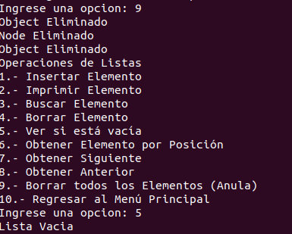

**Operaciones de Pilas (ArrayStack)**

1. “Empujar” (push)

Ingresa el símbolo dado por el usuario dentro del array stack.

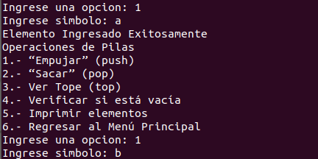

2. “Sacar” (pop)

Devuelve el ultimo objeto ingresado del array stack y lo elimina de este.



3. Ver Tope (top)

Devuelve el objeto ubicado en el tope del array stack.

4. Verificar si está vacía

Verifica si el array stack contiene o no datos.



5. Imprimir elementos

Imprime los objetos contenidos en el array stack.

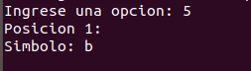

**Operaciones de Pilas (LinkedStack)**

1. “Empujar” (push)

Ingresa el símbolo dado por el usuario dentro del linked stack.

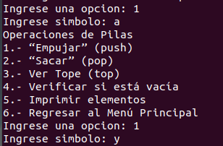

2. “Sacar” (pop)

Devuelve el ultimo objeto ingresado del linked stack y lo elimina de este.

3. Ver Tope (top)

Devuelve el objeto ubicado en el tope del linked stack.



4. Verificar si está vacía

Verifica si el linked stack contiene o no datos.



5. Imprimir elementos

Imprime los objetos contenidos en el linked stack.

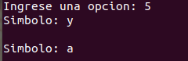

**Operaciones de Colas (ArrayQueue)**

1. “Encolar” (queue)

Posiciona los datos ingresados por el usuario dentro del array queue.

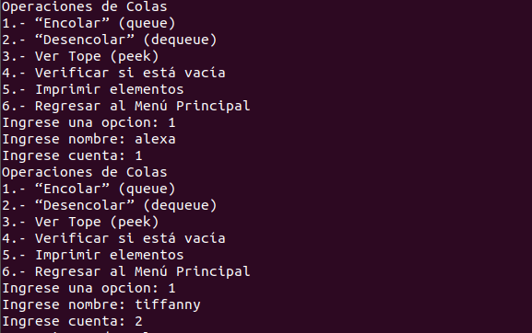

2. “Desencolar” (dequeue)

Retorna y elimina el primer objeto dentro del array queue.

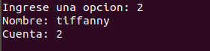

3. Ver Tope (peek)

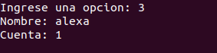 Muestra el dato que esta en la primera posición del array queue.

4. Verificar si está vacía

Da a conocer si el array queue contiene datos o no.

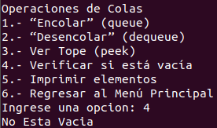

5. Imprimir elementos

Imprime los datos contenidos dentro del arrray queue.

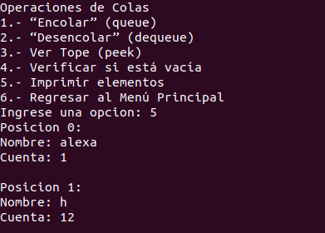

**Operaciones de Colas (LinkedQueue)**

1. “Encolar” (queue)

Posiciona los datos ingresados por el usuario dentro del linked queue.

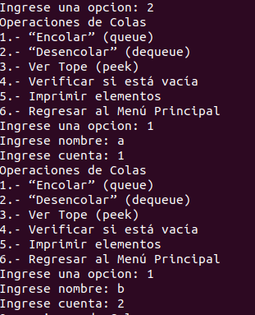

2. “Desencolar” (dequeue)

Retorna y elimina el primer objeto dentro del linked queue.

3. Ver Tope (peek)

Muestra el dato que esta en la primera posición del linked queue.



4. Verificar si está vacía

Da a conocer si el linked queue contiene datos o no.

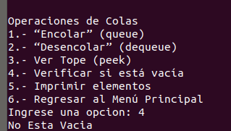

5. Imprimir elementos

Imprime los datos contenidos dentro del arrray queue.

